|  |  |  |
| --- | --- | --- |
| **C:\Users\Айжан\Downloads\AITU_logo.jpg** | **Товарищество с ограниченной ответственностью**  **«Astana IT University»** | **ДП-AITU-09** |
| **Правила перевода, восстановления, отчисления и предоставления академических отпусков обучающимся ТОО «Astana IT University»** | | **Редакция 5** |

|  |  |
| --- | --- |
|  | «**УТВЕРЖДАЮ»**  Ученым советом  ТОО «Astana IT University»  (протокол № 14 от  «\_27\_» \_июня\_\_\_ 2024 года) |

**ПРАВИЛА ПЕРЕВОДА, ВОССТАНОВЛЕНИЯ, ОТЧИСЛЕНИЯ И ПРЕДОСТАВЛЕНИЯ АКАДЕМИЧЕСКИХ ОТПУСКОВ ОБУЧАЮЩИМСЯ ТОО «ASTANA IT UNIVERSITY»**

г. Астана, 2024

1. **Термины и определения, сокращения**
   1. В настоящем документе используются следующие основные понятия:
2. академический период (Term) (терм)– период теоретического обучения, устанавливаемый самостоятельно организацией высшего и послевузовского образования (далее-ОВПО) в одной из двух форм: семестр и триместр;
3. академический календарь (Academic Calendar) - календарь проведения учебных и контрольных мероприятий, профессиональных практик в течение учебного года с указанием дней отдыха (каникул и праздников);
4. академический кредит - унифицированная единица измерения объема научной и (или) учебной работы (нагрузки) обучающегося и (или) преподавателя;
5. учебные достижения обучающихся - знания, умения, навыки и компетенции обучающихся, приобретаемые ими в процессе обучения и отражающие достигнутый уровень развития личности;
6. индивидуальный учебный план - учебный план, формируемый на каждый учебный год обучающимся самостоятельно с помощью эдвайзера на основании образовательной программы и каталога элективных дисциплин и (или) модулей;
7. транскрипт (Transcript) (транскрипт) - документ, содержащий перечень освоенных дисциплин и (или) модулей, и других видов учебной работы за соответствующий период обучения с указанием кредитов и оценок;
   1. В настоящем документе используются следующие сокращения:
8. ОФ - Общественный фонд
9. ТОО - Товарищество с ограниченной ответственностью
10. AITU - ТОО «Astana IT University»
11. ОП - Образовательная программа
12. ГОСО - Государственные общеобязательные стандарты высшего образования
13. ВКК - Врачебно-консультативная комиссия
14. МНВО РК-Министерство науки и высшего образования Республики Казахстан
15. ГОП – Группа образовательных программ
16. ДАД - Департамент академической деятельности
17. ОВПО- Организация высшего и послевузовского образования
18. ЕНТ – Единое национальное тестирование
19. КТ – Комплексное тестирование
20. ДОП – Департамент образовательных программ
21. ИУП – индивидуальный учебный план
22. ДФЭПиА -департамент финансово-экономического планирования и анализа
23. ДБУ – Департамент бухгалтерского учета
24. ВНД - Внутренний нормативный документ

**2. Область применения**

3. Настоящие Правила перевода, восстановления отчисления, и предоставления академических отпусков обучающимся в ТОО «Astana IT University» (далее - Правила) определяют порядок перевода, восстановления отчисления и предоставления академических отпусков обучающимся в ТОО «Astana IT University» (далее- AITU).

4. Настоящие Правила применяются подразделениями AITU, отвечающими за образовательный процесс (Департамент академической деятельностью (далее-ДАД), деканат, Департаменты образовательных программ (далее-ДОП).

**3. Общие положения**

5. Настоящие Правила разработаны в соответствии с:

1. Законом Республики Казахстан от 27 июля 2007 года "Об образовании";
2. Типовыми правилами деятельности организаций высшего и (или) послевузовского образования, утвержденными приказом Министра образования и науки Республики Казахстан от 30 октября 2018 года № 595;
3. Правилами организации учебного процесса по кредитной технологии обучения, утвержденными приказом Министра образования и науки Республики Казахстан от 20 апреля 2011 года № 152;
4. Правилами присуждения образовательного гранта для оплаты высшего образования или послевузовского образования с присуждением степени «бакалавр» или «магистр» от 25 августа 2023 года №443;
5. Академической политикой ТОО «Astana IT University».

6. Перевод и восстановление обучающихся с одной образовательной программы (далее-ОП) на другую, с одного ОВПО в другой осуществляется в период каникул в соответствии с академическим календарем AITU.

В случае введения чрезвычайного положения, возникновения чрезвычайных ситуаций социального, природного и техногенного характера, военного времени, а также в условиях вооруженного, военного конфликтов в стране обучения, перевод и восстановление граждан Республики Казахстан, кандасов из зарубежных организаций высшего и послевузовского образования (далее-ОВПО) осуществляется в течение учебного года.

7. Обучающийся переводится или восстанавливается в любой ОВПО независимо от сроков отчисления при восстановлении, за исключением организаций образования при Президенте Республики Казахстан и ВСУЗов.

8. При принятии решения уполномоченным органом в области науки и высшего образования о приостановлении, отзыве и лишении лицензии и (или) приложения к лицензии на занятие образовательной деятельностью AITU, обучающийся AITU переводится в другие ОВПО для продолжения обучения в течение текущего триместра со дня принятия решения уполномоченным органом о приостановлении, отзыве и лишении лицензии и (или) приложения к лицензии.

9. При добровольном прекращении действия лицензии и (или) приложения к лицензии на занятие образовательной деятельностью или ликвидации AITU, обучающийся переводится в другие ОВПО для продолжения обучения в течение текущего триместра со дня добровольного прекращения действия лицензии и приложения к лицензии или ликвидации.

10. При приостановлении, отзыве или истечении срока действия аккредитации, обучающийся AITU переводится в другие ОВПО для продолжения обучения в месячный срок со дня принятия решения о приостановлении, отзыве или истечении срока действия аккредитации.

11. Обучающийся переводится или восстанавливается после отчисления, если им был полностью завершен первый академический период осваиваемой программы согласно индивидуальному учебному плану (далее-ИУП).

Обучающийся восстанавливается на любую ОП независимо от сроков отчисления.

12. Перевод обучающегося с ГОП высшего образования, требующих творческой подготовки на другие ГОП осуществляется при наличии сертификата ЕНТ с баллом не ниже установленного порогового балла согласно Типовым правилам приема на обучение в организации образования, реализующим ОП высшего и послевузовского образования, утвержденным приказом Министра образования и науки Республики Казахстан от 31 октября 2018 года № 600.

13. При переводе и восстановлении обучающихся объем академических кредитов академической разницы в учебных дисциплинах рабочих учебных планов не должен превышать **30 академических кредитов** по ОП бакалавриата.

14. В случае, если учебные дисциплины академической разницы не включены в расписание учебных занятий текущего академического периода, обучающийся записывается на них в следующий академический период или в летний семестр.

15. Для ликвидации академической разницы обучающийся посещает все виды учебных занятий, сдает все виды текущего контроля, получает допуск к итоговому контролю.

16. Академическая разница, не ликвидированная в летнем семестре, или в рамках текущего триместра с учетом соблюдения пререквизитов в дальнейшем учитывается как академическая задолженность.

17. Перезачет освоенных академических кредитов осуществляется деканом совместно с директорами департаментов образовательных программ (далее-ДОП) в соответствии с освоенными результатами обучения.

18. При перезачете освоенных кредитов по учебным дисциплинам различие в формах итогового контроля не принимается во внимание. Если формой контроля по дисциплине является «зачет», то зачет приравнивается к оценке, согласно балльно-рейтинговой буквенной системе оценки учебных достижений обучающегося в соответствии со средним баллом документа.

19. При переводе и восстановлении обучающихся год обучения определяется с учетом пререквизитов.

20. При переводе и восстановлении обучающихся из зарубежной организации образования документы на иностранном языке предоставляются с нотариально засвидетельствованным переводом на казахский или русский язык.

Документы об образовании, выданные зарубежными организациями образования, проходят процедуру признания документов об образовании в установленном законодательством порядке Республики Казахстан после зачисления лиц в течение 1 (первого) академического периода.

21. Перевод и восстановление обучающихся для обучения сопровождается заключением договора между обучающимся и AITU.

22. При переводе и восстановлении из другого вуза обучающийся заполняет личные данные в ИС «Abitur».

* 1. **Порядок перевода обучающихся университета**

23. Перевод обучающихся осуществляется:

1. с платной основы на обучение по государственному образовательному заказу;
2. из AITU в другую организацию образования;
3. из другой организации образования в AITU;
4. из зарубежной организации образования в AITU;
5. с одной образовательной программы (далее – ОП) на другую;
6. с курса на курс.

24. При переводе обучающегося учитывается направление подготовки, профиль ОП, учебные достижения, а также случаи нарушения академической честности обучающимся.

25. ***Перевод обучающихся*** ***с платной основы на обучение по государственному образовательному заказу*** осуществляется путем присуждения образовательных грантов, высвободившихся в процессе обучения, в порядке, утвержденном в соответствии с [подпунктом 26)](https://adilet.zan.kz/rus/docs/Z070000319_#z1319) статьи 5-3 Закона "Об образовании" и Правилами присуждения образовательного гранта для оплаты высшего образования от 25 августа 2023 года №443.

26. Обучающийся на платной основе может переводиться на обучение по образовательному гранту, высвободившемуся в процессе обучения при отсутствии академической задолженности.

27. Вакантные образовательные гранты, в том числе образовательные гранты для лиц из западных и густонаселенных регионов, высвободившиеся в процессе получения высшего и послевузовского образования (далее – вакантные гранты), присуждаются на конкурсной основе обучающимся на платной основе по группам образовательных программ (далее-ГОП).

28. Объявление об открытом конкурсе размещается на сайте AITU c указанием количества вакантных образовательных грантов в разрезе ГОП.

29. Конкурс проводится по результатам промежуточной аттестации на основании среднего балла успеваемости GPA за весь период обучения с выдачей свидетельства.

30. В случае одинаковых показателей среднего балла успеваемости GPA (Grade Point Average), преимущественным правом обладают обучающиеся, имеющие оценки только А, А- ("отлично"), в следующую очередь – оценки от А, А- ("отлично") до В+, В, В-, С+ ("хорошо"), далее – смешанные оценки за весь период обучения. При равенстве баллов учитывается социальный статус студента, исследовательские достижения обучающегося (iROS), социальные и спортивные достижения обучающегося (SSCI).

31. В конкурсе не участвуют: обучающиеся, имеющие академическую задолженность в течение всего периода обучения; обучающиеся, являющиеся гражданами другой страны.

Обучающиеся на платной основе, в случае перевода на вакантные образовательные гранты, высвободившиеся в процессе получения высшего и (или) послевузовского образования, имеющие финансовую задолженность за обучение, должны погасить ее в течение одного месяца.

32. Присуждение вакантных образовательных грантов, высвободившихся в процессе получения высшего и (или) послевузовского образования, осуществляется в период летних и зимних каникул на имеющиеся вакантные места на конкурсной основе в следующем порядке:

1) обучающийся на платной основе подает заявление на имя ректора AITU на дальнейшее обучение по образовательному гранту высшего или послевузовского образования c указанием согласия на публикацию в открытом доступе его GPA балла;

2) поступившие заявления рассматриваются Комиссией AITU по рассмотрению заявлений по распределению вакантных образовательных грантов, высвободившихся в процессе обучения (далее – Комиссия). Состав Комиссии утверждается приказом ректора с указанием Председателя и секретаря;

3) на сайте AITU публикуются данные претендентов на вакантные гранты с указанием GPA балла в разрезе групп образовательных программ, направления подготовки кадров и курса;

4) по результатам работы Председатель Комиссии предоставляет информацию о претендентах на вакантные гранты и список рекомендуемых обучающихся на вакантные гранты, высвободившихся в процессе обучения на заседании Ученого совета;

5) AITU на основании решения Ученого совета и в срок до 5 августа и 25 января текущего года направляет список претендентов для перевода на вакантные образовательные гранты в Министерство науки и высшего образования(далее-МНВО) для принятия решения. К списку прилагаются копия заявления обучающегося, решение Ученого совета, транскрипт обучающегося, выписка из приказа о зачислении обучающегося, копия документа, удостоверяющего его личность, свидетельство обладателя образовательного гранта (подлинник) отчисленного обучающегося и выписка из приказа об отчислении из AITU.

6) МНВО РК рассматривает поступившие документы в разрезе ГОП, форм и сроков обучения с учетом года поступления и при положительном решении издает приказ о присуждении вакантного образовательного гранта (при отсутствии претендентов по ГОП, вакантные образовательные гранты, высвободившиеся в процессе получения высшего и (или) послевузовского образования, перераспределяются внутри направления подготовки или области образования);

7) на основании приказа МНВО Национальный центр тестирования оформляет свидетельство о присуждении образовательного гранта и передает данные в соответствующие ОВПО в течение трех рабочих дней;

8) на основании свидетельства о присуждении образовательного гранта ректор AITU издает приказ на дальнейшее обучение по образовательному гранту;

9) между обучающимся и ОВПО заключается договор на оказание образовательных услуг по подготовке бакалавра (магистра) на основе государственного образовательного заказа.

33. Обучающиеся могут ***переводиться из AITU в другой ОВПО*** как на платной основе, так и с сохранением образовательного гранта (Карта процесса – перевод в другой ОВПО приведена в Приложении А).

34. Обучающийся, обладатель образовательного гранта переводится в другой ОВПО с сохранением образовательного гранта при условии полного освоения ИУП.

***35. Процедура перевода обучающегося из AITU в другой ОВПО*** осуществляется в следующем порядке:

1. обучающийся, желающий перевестись в другой ОВПО, подает заявление на имя ректора AITU и, получив письменное согласие на перевод, скрепленное печатью, обращается к руководителю интересующего его ОВПО;
2. к заявлению о переводе на имя руководителя принимающего вуза прилагаются следующие документы:

* оригинал транскрипта, подписанный ректором и офис Регистратором (далее-ОР) и скрепленный печатью;
* заявление на имя ректора AITU (с подписью ректора и печатью);
* сертификат о сдаче единого национального тестирования (далее-ЕНТ) или комплексного тестирования (далее-КТ) (при наличии);
* свидетельство обладателя образовательного гранта (если является таковым);

1. на основании представленных документов издается приказ ректора принимающего ОВПО о переводе обучающегося. Руководитель ОВПО, в который переводится обучающийся, после издания приказа направляет письменный запрос в AITU о пересылке его личного дела. К запросу прилагается копия приказа о зачислении обучающегося переводом.
2. после получения такого запроса издается приказ ректора AITU об отчислении с формулировкой «отчислен в связи с переводом в (наименование ОВПО)» и в течение трех рабочих дней со дня издания приказа об отчислении Студенческий отдел направляет личное дело обучающегося в адрес принимающего вуза. В университете остаются копия транскрипта и опись направляемых документов.

36. ***Перевод из другой организации образования в AITU*** осуществляется при успешной сдаче дополнительного экзамена AITU Excellence Test **(AET).**

***Процедура перевода из другой организации образования в AITU осуществляется*** в следующем порядке (Карта процесса – перевод из другой организации в AITUприведена в Приложении Б):

1. перевод обучающегося из другого ОВПО в AITU осуществляется в период каникул согласно академическому календарю AITU;
2. обучающийся другого ОВПО пишет заявление о переводе на имя руководителя ОВПО, в котором он обучается, и получив письменное согласие с резолюцией “Разрешить”, скрепленное подписью и печатью, обращается к ректору AITU;

3) к заявлению о переводе на имя ректора AITU прилагаются следующие документы:

- заявление на имя руководителя ОВПО, где он обучался (с подписью руководителя и печатью) (оригинал);

- транскрипт (оригинал);

- сертификат о сдаче ЕНТ или КТ (при наличии);

- свидетельство обладателя образовательного гранта (если является таковым);

4) деканат AITU совместно с директорами ДОП на основании представленных документов определяет разницу учебных дисциплин в учебных планах и в соответствии с освоенными учебными дисциплинами устанавливает курс обучения, и утверждает ИУП обучающегося по согласованию с ОР;

5) ОР проводит перезачет освоенных кредитов, в соответствии с ОП;

6) студенческий отдел формирует приказ ректора AITU о переводе обучающегося.

37. Студенческий отдел в течение трех рабочих дней со дня издания приказа направляет письменный запрос в ОВПО, где ранее обучался обучающийся, о пересылке его личного дела.

38. ***При переводе обучающихся из зарубежной организации образования*** предоставляется документ об освоенных учебных программах (академическая справка или транскрипт), документ о завершении предыдущего уровня образования.

39. Лица при переводе из зарубежного ОВПО после первого академического периода представляют наряду с документами по перечню согласно п.36, также результаты вступительных испытаний при поступлении в зарубежные вузы.

**40. *Перевод обучающегося с одной ОП на*** другую в рамках AITU внутри ГОП возможен для обучающихся AITU как на платной основе, так и по государственному образовательному заказу с учетом пререквизитов.

41. Перевод обучающегося из одной ОП на другую в рамках разных ГОП возможен только на платной основе.

42. Процедура перевода с одной ОП на другую в AITUприведена в Приложении В (Карта процесса – перевод с одной образовательной программы на другую).

43. ***Перевод обучающихся с курса на курс*** (на следующий год обучения) осуществляется по итогам учебного года с учетом результатов летнего семестра и полного освоения академических кредитов, сдавшие экзамены на положительные оценки (от A до D-).

44. Обучающиеся, имеющие академическую задолженность по одной учебной дисциплине, условно переводятся на следующий курс обучения. При этом они до 30 сентября т.г. повторно изучают данную дисциплину по индивидуальному графику на платной основе и сдают итоговый контроль. В случае повторной сдачи итогового контроля на оценки F или FX обучающийся отчисляется за академическую задолженность.

* 1. **Порядок восстановления обучающихся университета**

45. Восстановление в число обучающихся и ликвидация разницы дисциплин в учебных планах осуществляется только на платной основе.

Восстановление лиц, отчисленных из других ОВПО, осуществляется при успешной сдаче дополнительного экзамена AITU Excellence Test **(AET).**

46.Процедура восстановления осуществляется в следующем порядке (Карта процесса – Восстановление приведена в Приложении В):

1) обучающийся подает заявление о восстановлении на имя ректора AITU. К заявлению о восстановлении прилагаются следующие документы:

***пакет документов для обучающихся отчисленных из AITU***:

- заявление;

- транскрипт (выдает ОР);

***пакет документов для обучающихся отчисленных из других ОВПО Казахстана:***

- транскрипт (оригинал);

- оригинал о предыдущем уровне образования (аттестат/диплом о техническом и профессиональном образовании/диплом о высшем образовании);

- сертификат ЕНТ/КТ (при наличии);

- копия документа, удостоверяющего личность;

***пакет документов для обучающихся отчисленных из зарубежных вузов:***

- результаты вступительных испытаний при поступлении в зарубежные вузы;

- документ об освоенных учебных программах (академическая справка или транскрипт);

- документ о завершении предыдущего уровня образования, который должен пройти процедуру нострификации в Республике Казахстан в порядке, установленном Правилами признания и нострификации документов об образовании;

- копия документа, удостоверяющего личность.

2) деканат совместно с директорами ДОП на основании представленных документов определяет разницу учебных дисциплин в учебных планах и в соответствии с освоенными учебными дисциплинами устанавливает курс обучения, и утверждает ИУП обучающегося по согласованию с ОР;

3) ОР проводит перезачет освоенных кредитов, в соответствии с ОП;

4) студенческий отдел формирует приказ ректора AITU о восстановлении обучающегося.

47. Обучающийся на платной основе, отчисленный за финансовую задолженность за обучение, в случае погашения данной задолженности, может восстановиться в течение 30 календарных дней с даты отчисления на прежних условиях Договора.

48. Обучающийся выпускного курса, отчисленный за оценку «неудовлетворительно» по итоговой аттестации, не позднее, чем за месяц до начала итоговой аттестации в следующем учебном году либо в последующих, пишет заявление на имя ректора AITU о допуске к повторной итоговой аттестации. Повторная итоговая аттестация обучающегося проводится по тем формам, по которым он в предыдущую итоговую аттестацию получил неудовлетворительную оценку.

49. Обучающийся выпускного курса, отчисленный как не явившийся на итоговую аттестацию, не позднее, чем за месяц до начала итоговой аттестации в следующем учебном году либо в последующих пишет заявление на имя руководителя вуза о допуске к повторной итоговой аттестации.

50. Обучающийся выпускного курса, отчисленный до итоговой аттестации за академические задолженности, восстанавливается в следующем учебном году либо в последующих на каникулах.

**6. Порядок отчисления обучающихся университета**

51. Обучающийся отчисляется из AITU в следующих случаях:

1. за академическую неуспеваемость;
2. за нарушение принципов академической честности;
3. за нарушение Кодекса чести студента, Устава вуза и Правил внутреннего и трудового распорядка;
4. за нарушение условий договора об оказании образовательных услуг, в том числе за неоплату стоимости обучения;
5. по собственному желанию;
6. в случае смерти обучающегося.

52. Отчисление за академическую неуспеваемость осуществляется в соответствии с Правилами организации и проведения промежуточной аттестации обучающихся ТОО «Astana IT University» и Правилами проведения итоговой аттестации обучающихся ТОО «Astana IT University» по представлению декана AITU.

53. Отчисление за нарушение принципов академической честности осуществляется в соответствии с Правилами академической честности ТОО «Astana IT University» по представлению Председателя Дисциплинарного совета AITU.

54. Отчисление за нарушение Кодекса чести студента и Устава вуза осуществляется в соответствии с Кодексом чести студентов ТОО «Astana IT University», Уставом вуза, Правилами внутреннего и трудового распорядка ТОО «Astana IT University», Правилами проживания и внутреннего распорядка в жилых помещениях ТОО «Astana IT University» по представлению Председателя Дисциплинарного совета AITU.

В том числе основанием для отчисления за нарушение Правил внутреннего и трудового распорядка являются пропуски занятий без уважительной причины (60 и более часов) по представлению декана AITU.

Процедура отчисления приведена в Приложении Г (Карта процесса – Отчисление за академическую неуспеваемость, за нарушение принципов академической честности, за нарушение Кодекса чести студента, Устава вуза, Правил внутреннего и трудового распорядка).

55. Отчисление за нарушение условий договора об оказании образовательных услуг, в том числе неоплату стоимости обучения осуществляется по представлению декана AITU. В том числе основаниями для отчисления обучающегося за нарушение условий договора об оказании образовательных услуг являются невыход с академического отпуска (более месяца после его окончания) и непрохождение процедуры признания документа об образовании (более срока окончания первого академического периода).

Процедура отчисления приведена в Приложении Д (Карта процесса – Отчисление за нарушение условий договора об оказании образовательных услуг, в том числе за неоплату стоимости обучения)

56. Отчисление по собственному желанию осуществляется в течение учебного года на основании заявления обучающегося.

При отчислении обучающегося по собственному желанию, имеющего академическую задолженность, в формулировке приказа указывается «отчислить по собственному желанию и за академическую неуспеваемость».

Процедура отчисления приведена в Приложении Е (Карта процесса – Отчисление по собственному желанию).

57. Отчисление в связи со смертью обучающегося производится на основании свидетельства о смерти.

58. Обучающийся, получивший по итоговой аттестации оценку «неудовлетворительно» отчисляется из вуза приказом ректора как «невыполнивший требования образовательной программы» и «незащитивший выпускную работу или «несдавший комплексный экзамен».

59. Не допускается отчисление обучающегося во время болезни (при своевременном предоставлении подтверждающих оригиналов документов о состоянии его здоровья), академического отпуска (по болезни (при наличии справки ВКК); отпуск по уходу за ребенком; при воинской службе).

60. Обучающиеся, обладатели образовательных грантов, отчисленные из университета, лишаются образовательного гранта.

61. В случае отчисления, перевода, окончания университета обучающимся сдается обходной лист. Обходной лист – это документ, который необходимо заполнить и сдать обучающемуся при отчислении из Университета (в том числе и по причине окончания из вуза). Прохождение обходного листа предусматривает отсутствие у обучающегося задолженностей перед Университетом. Оригиналы документов о предыдущем образовании выдаются обучающемуся, отчисленному из Университета, только при наличии у него заполненного обходного листа, оформленного в установленном порядке.

62. Обучающемуся, отчисленному из вуза, выписывается транскрипт подписанный ректором и скрепленный печатью.

63. В личном деле обучающегося подшивается выписка из приказа об отчислении, транскрипт и обходной лист.

64. Студенческий отдел по утвержденному приказу отчисляет обучающегося в ИС "Digital University" в течение одного дня.

65. Сведения об отчисленных обучающихся сохраняются в ИС "Digital University".

66. Департамент информационных технологий в течение трех рабочих дней с момента издания приказа о переводе, отчислении, приеме, зачислении обучающихся вносит соответствующие изменения в информационную систему уполномоченного органа в области науки и высшего образования.

1. **Повторный курс обучения**

67. Обучающиеся, имеющие академическую задолженность и непереведенные на следующий курс обучения, могут быть оставлены на повторный курс обучения на основании личного заявления.

68. Обучающиеся, обладатели образовательных грантов, оставленные на повторный курс обучения, лишаются образовательного гранта и продолжают свое дальнейшее обучение на платной основе. При этом между обучающимся и вузом заключается договор на оказание возмездных образовательных услуг по подготовке бакалавра (магистра, докторанта).

69. Процедура повторного курса обучения приведена в Приложении Ж (Карта процесса – Повторный курс обучения).

**8. О предоставлении академического отпуска**

70. Академический отпуск - это период, на который обучающийся университета временно прерывает свое обучение на основании:

1) заключения врачебно-консультативной комиссии (далее - ВКК) при амбулаторно-поликлинической организации продолжительностью сроком от 6 до 12 месяцев по болезни;

2) повестки о призыве на воинскую службу;

3) рождения, усыновления (удочерения) ребенка до достижения им возраста трех лет.

71. Для оформления академического отпуска обучающийся подает заявление на имя ректора AITU.

72.На основании заявления и представленных документов в течение трех рабочих дней издается приказ ректора AITU о предоставлении обучающемуся академического отпуска с указанием сроков его начала и окончания.

73.При предоставлении академического отпуска обучающемуся на основе государственного образовательного заказа, право на дальнейшее обучение на основе государственного образовательного заказа сохраняется за ним, при этом финансирование его обучения прерывается на период предоставленного академического отпуска (за исключением финансирования расходов на стипендии) и возобновляется после его окончания.

Процедура предоставления академического отпуска приведена в Приложении З (Карта процесса – Предоставление академического отпуска).

74. После выхода из академического отпуска обучающийся подает заявление на имя ректора AITU и предоставляет справку ВКК о состоянии здоровья из организации здравоохранения, наблюдавшей больного, с заключением о возможности продолжения обучения по данной ОП - при нахождении обучающегося в академическом отпуске в связи с болезнью/оригинал справки о демобилизации/копию свидетельства о рождении ребенка.

Процедура выхода из академического отпуска приведена в Приложении И (Карта процесса – Выход из академического отпуска).

75. На основании заявления и представленных документов в течение трех рабочих дней издается приказ ректора AITU о выходе обучающегося из академического отпуска с указанием ОП, курса и группы.

76. При возвращении из академического отпуска обучающийся продолжает свое обучение с курса, с которого он оформлял данный отпуск.

77. В случае, если дата выхода из академического отпуска или ухода в академический отпуск не совпадает с началом или окончанием академического периода, то обучающийся по индивидуальному графику выполняет все учебные задания и набирает баллы, необходимые для рейтинга допуска, либо записывается в летнем семестре на дисциплины, по которым образовалась академическая разница.

78. Для ликвидации академической разницы в учебных планах обучающийся параллельно с текущими учебными занятиями в течение академического периода посещает все виды учебных занятий, сдает все виды контроля, предусмотренные рабочим учебным планом по данным дисциплинам, получает допуск и сдает итоговый контроль в период промежуточной аттестации согласно академическому календарю.

79. Обучающийся на платной основе заключает дополнительное соглашение к основному договору на оказание возмездных образовательных услуг по подготовке бакалавра (магистра, докторантов) между ним и университетом.

**9. Заключительные положения**

80. При возникновении ситуаций, не урегулированных Настоящими Правилами, принимается коллегиальное решение на совещании у первого руководителя по данному вопросу.

81. Настоящие Правила вводится в действие с момента утверждения Ученым советом университета.

82. Изменения и дополнения к настоящим Правилам могут вноситься Ученым советом университета по мере необходимости.

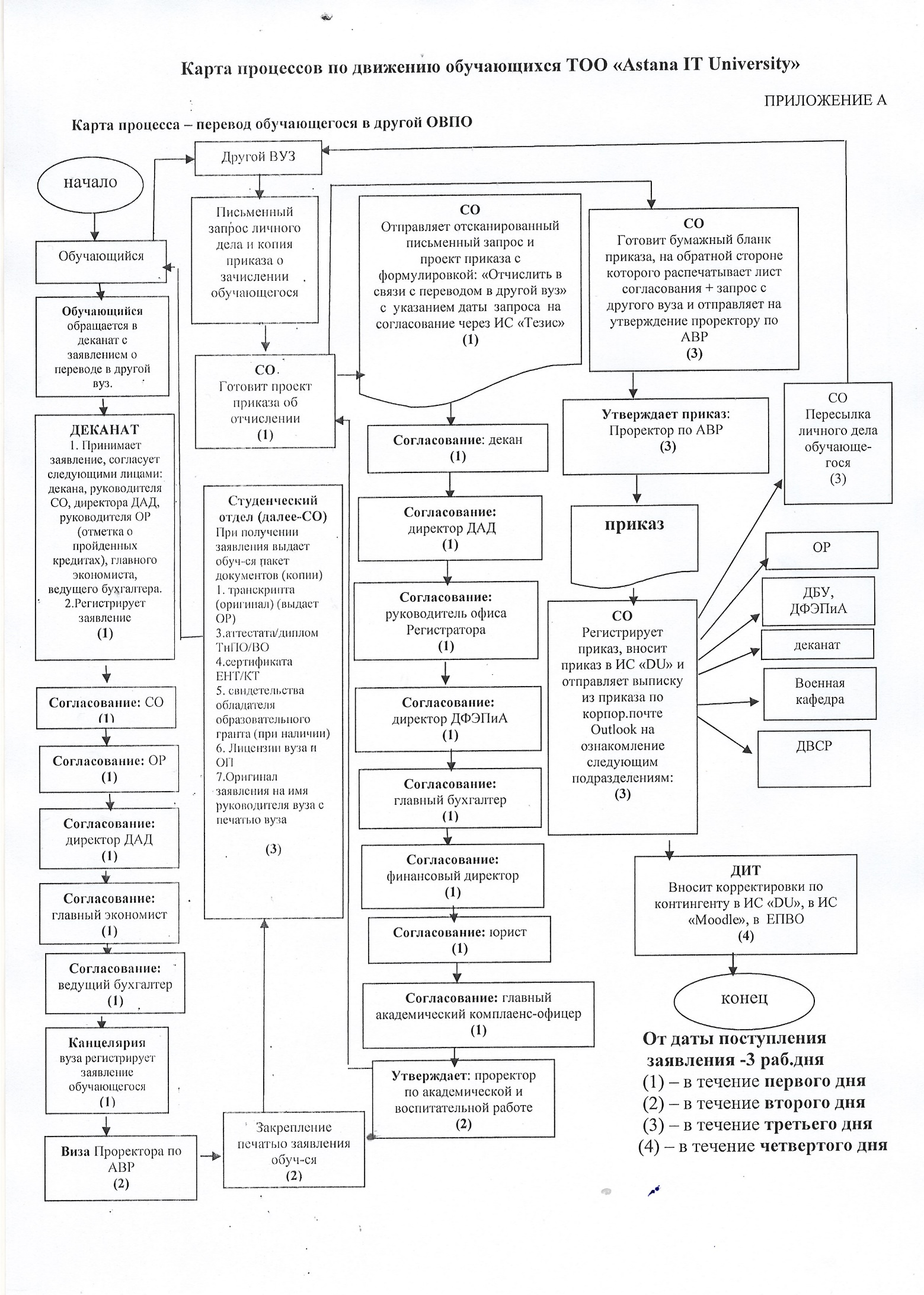

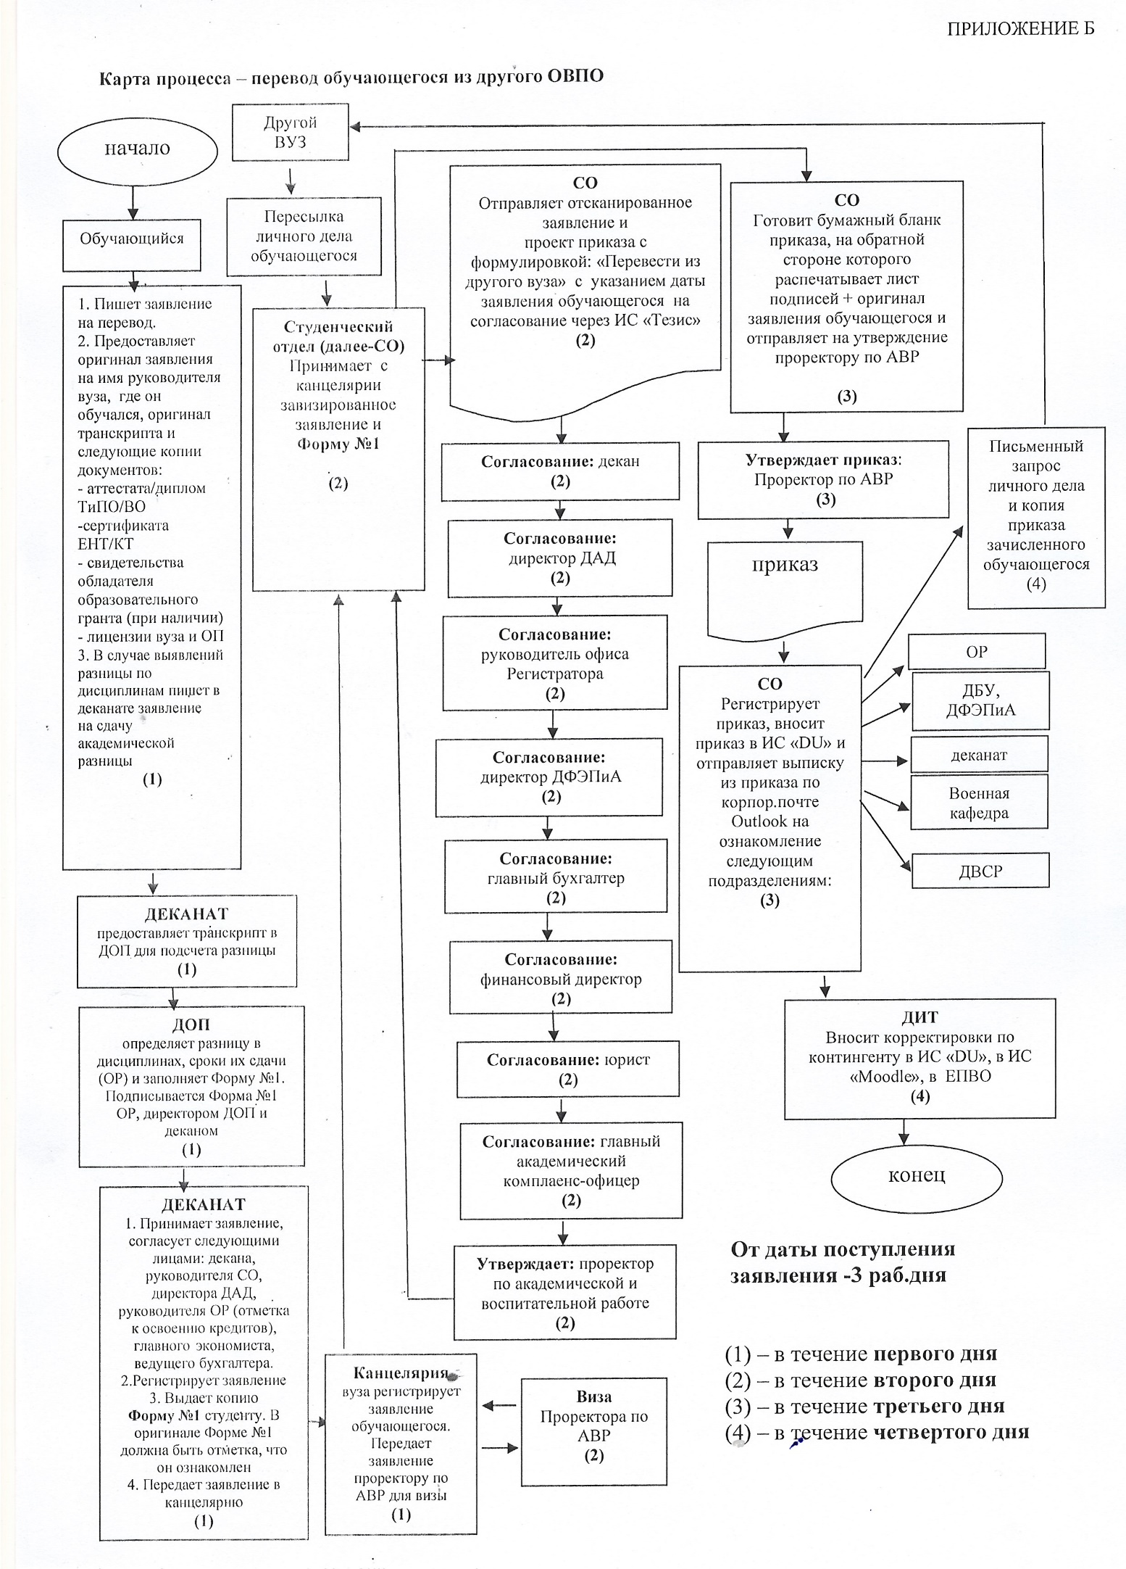

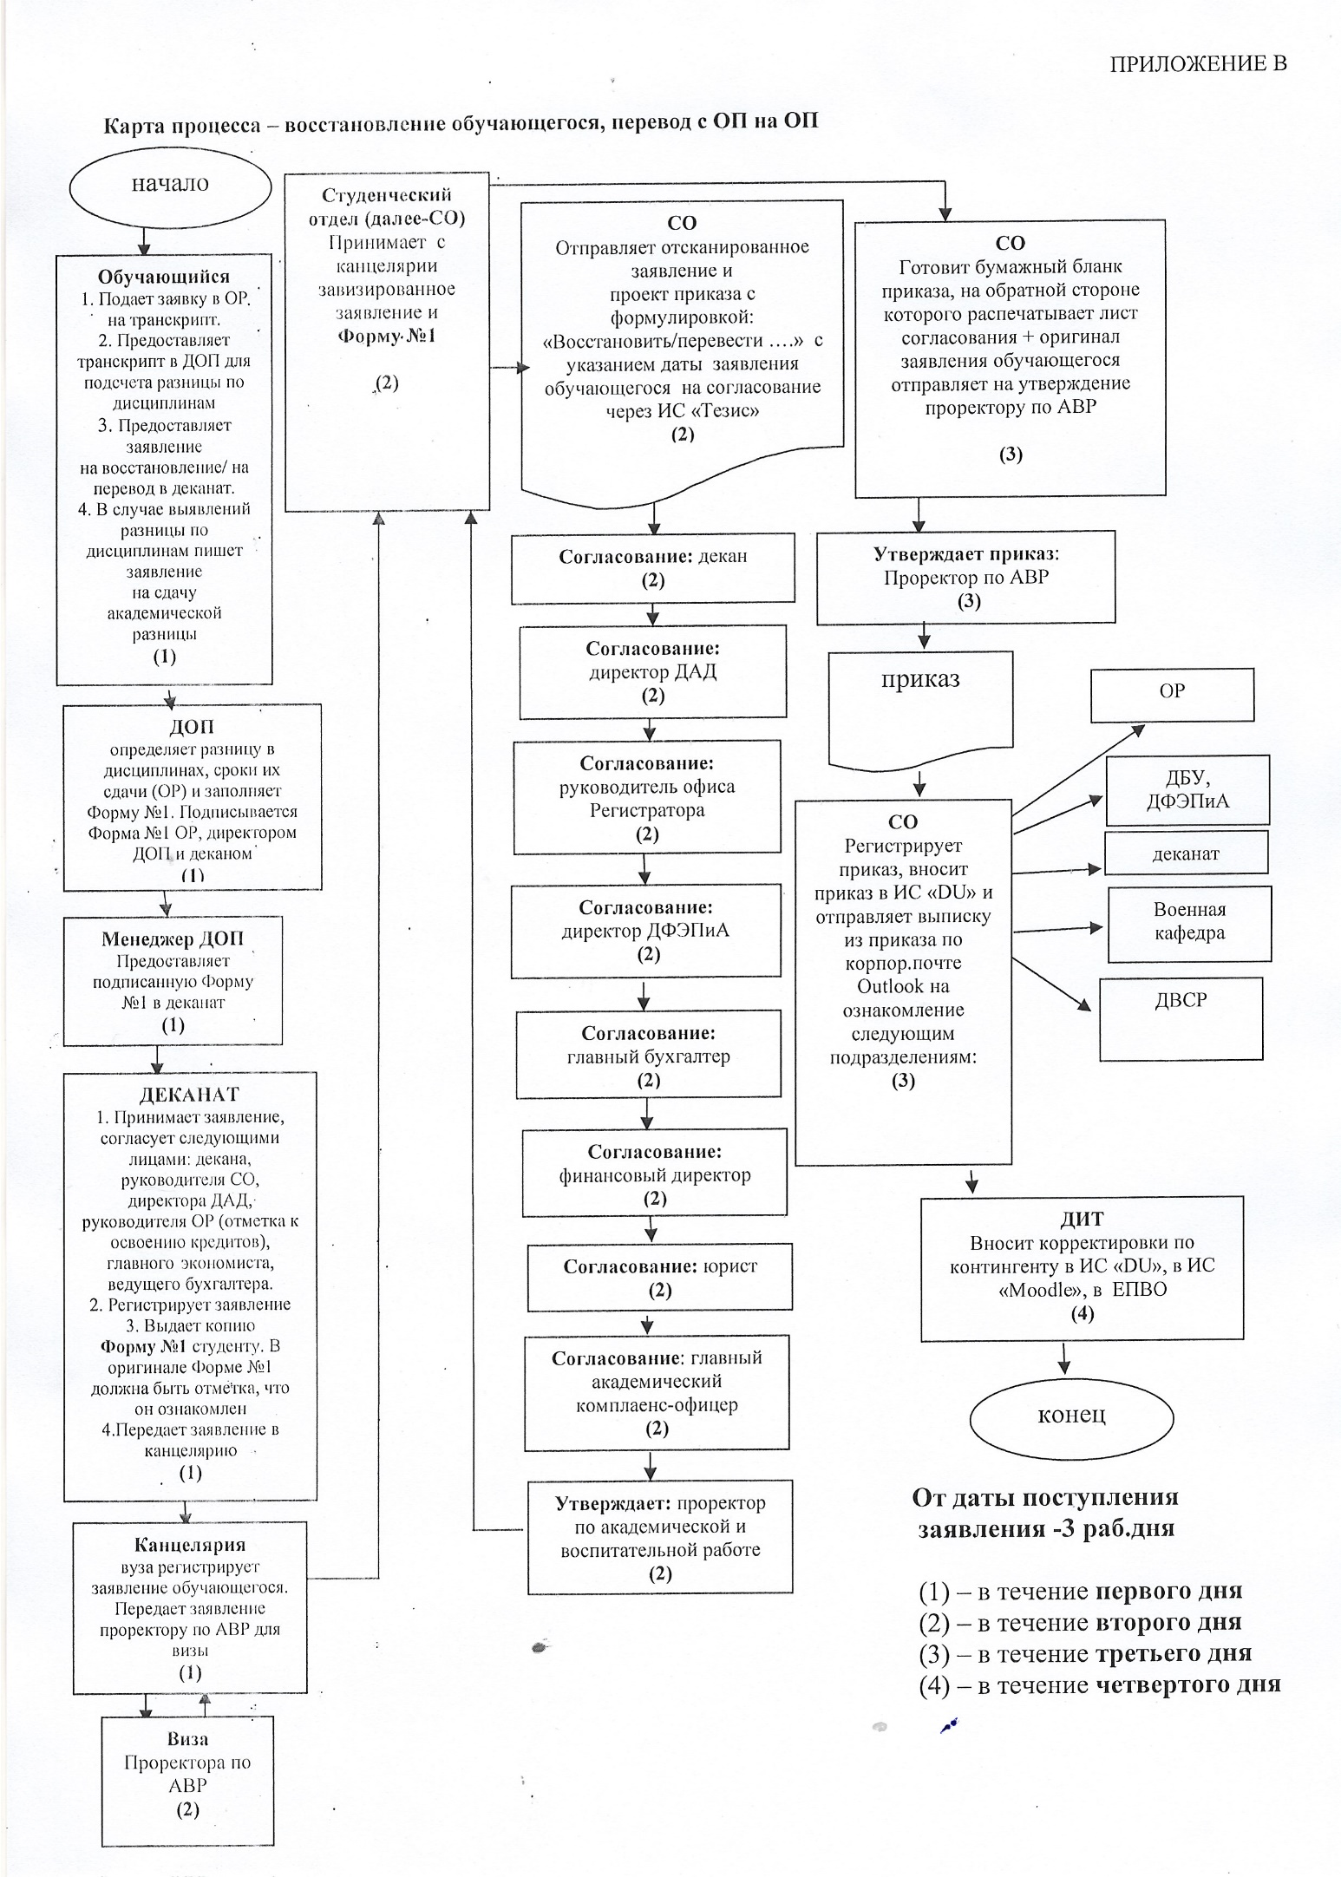

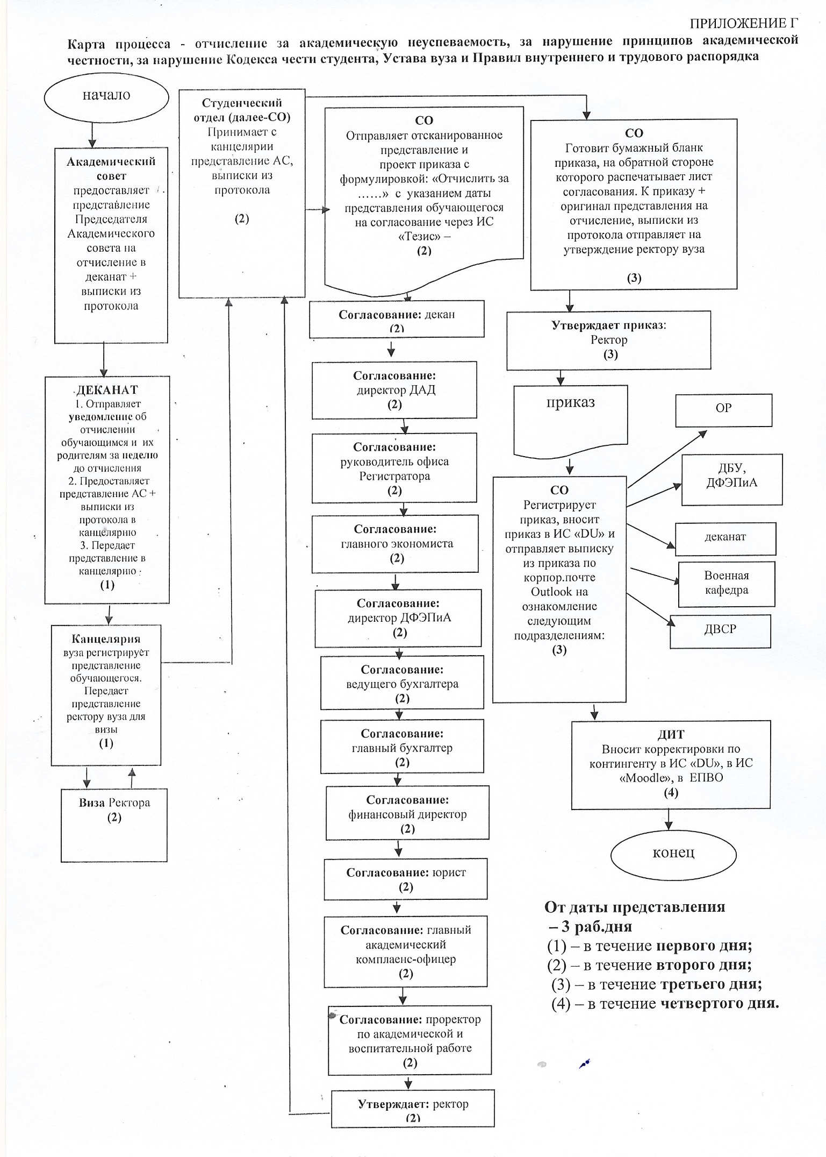

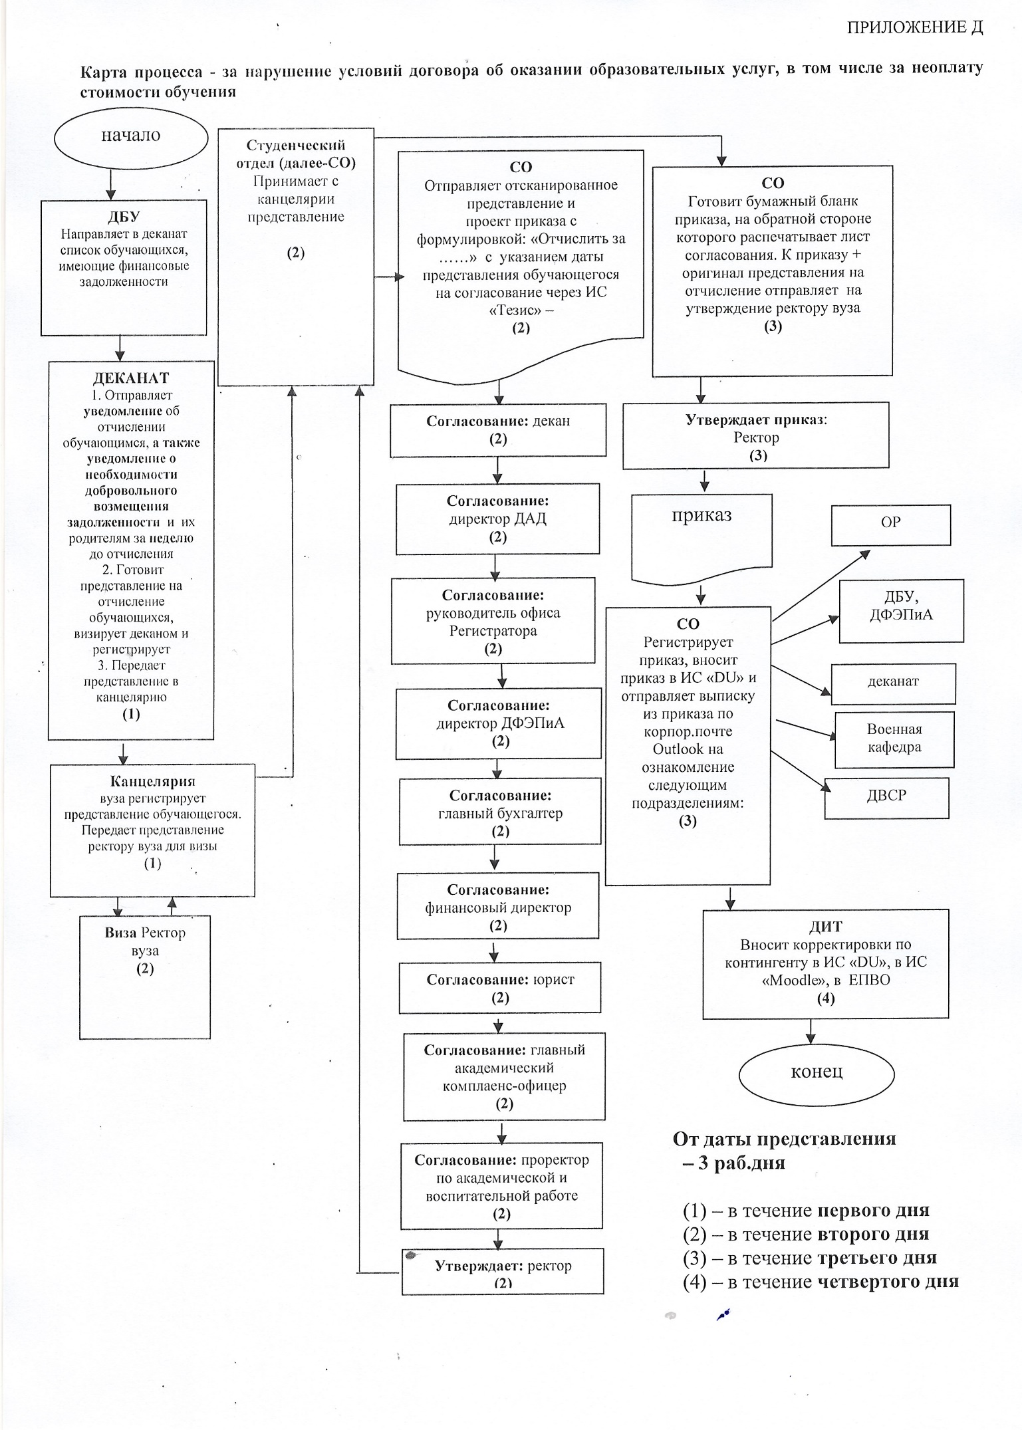

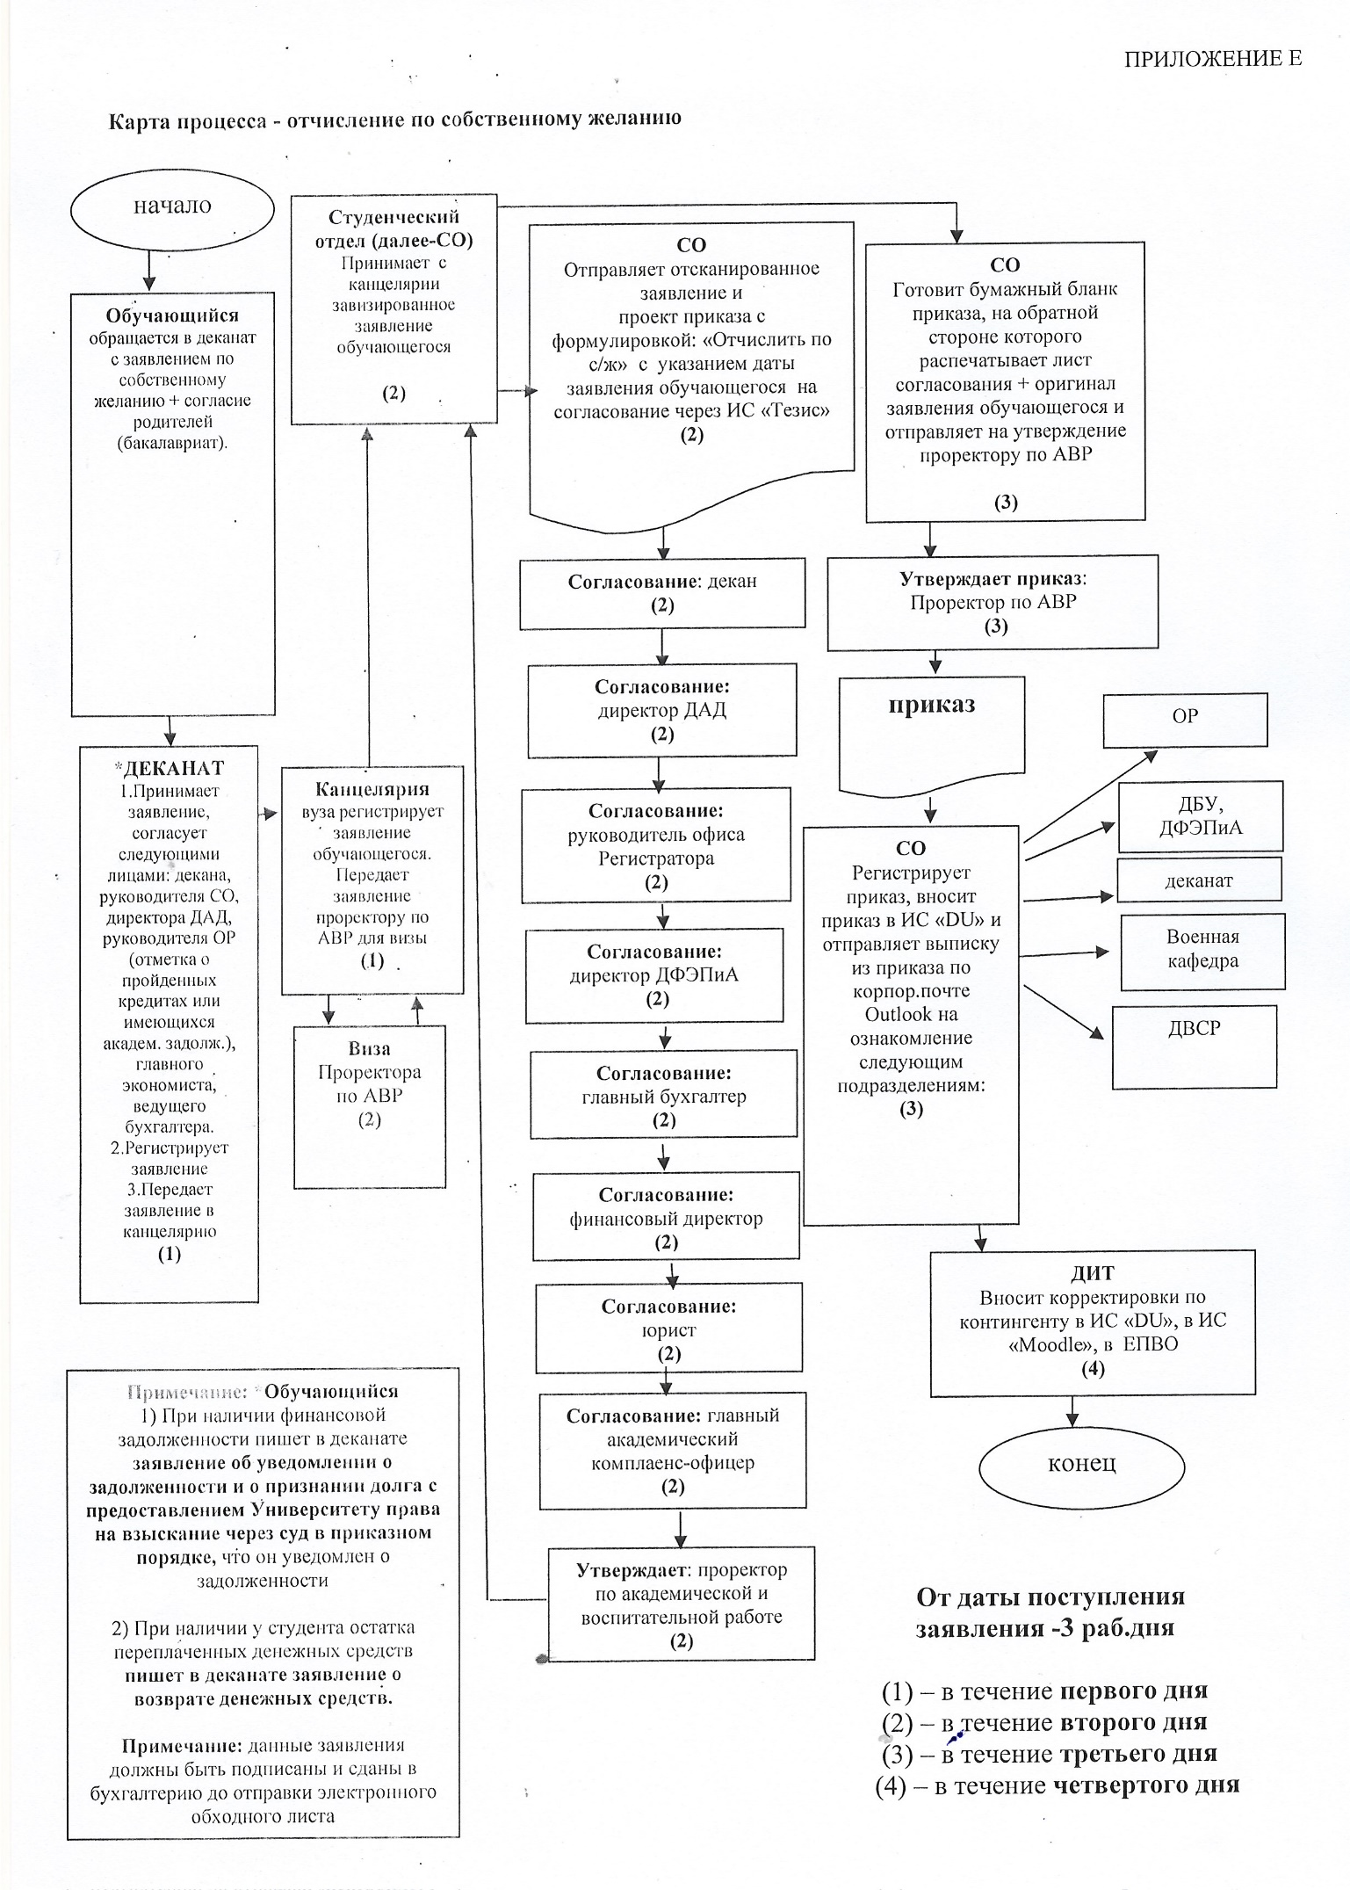

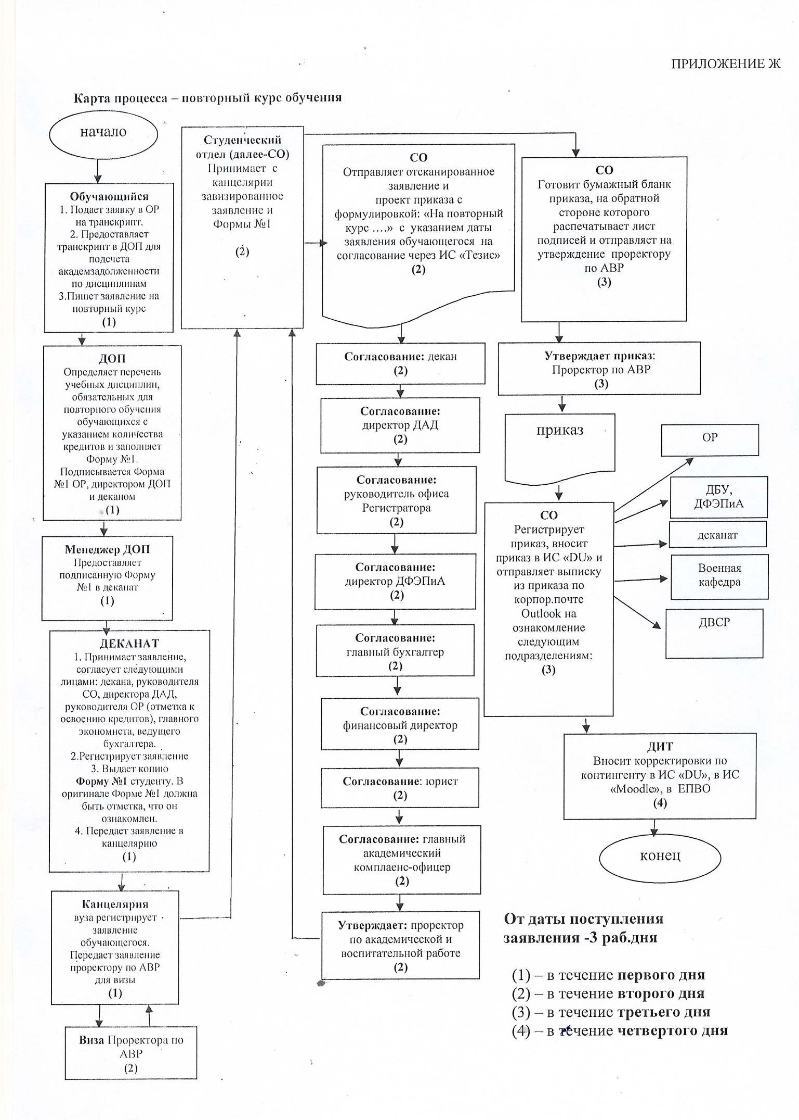

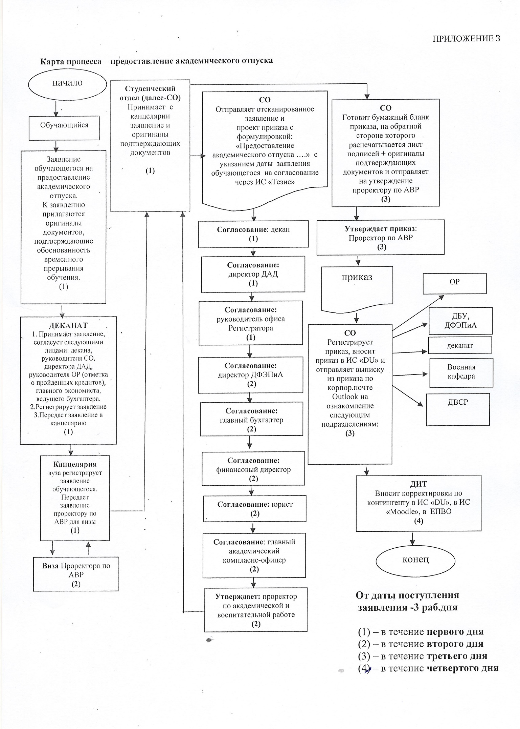

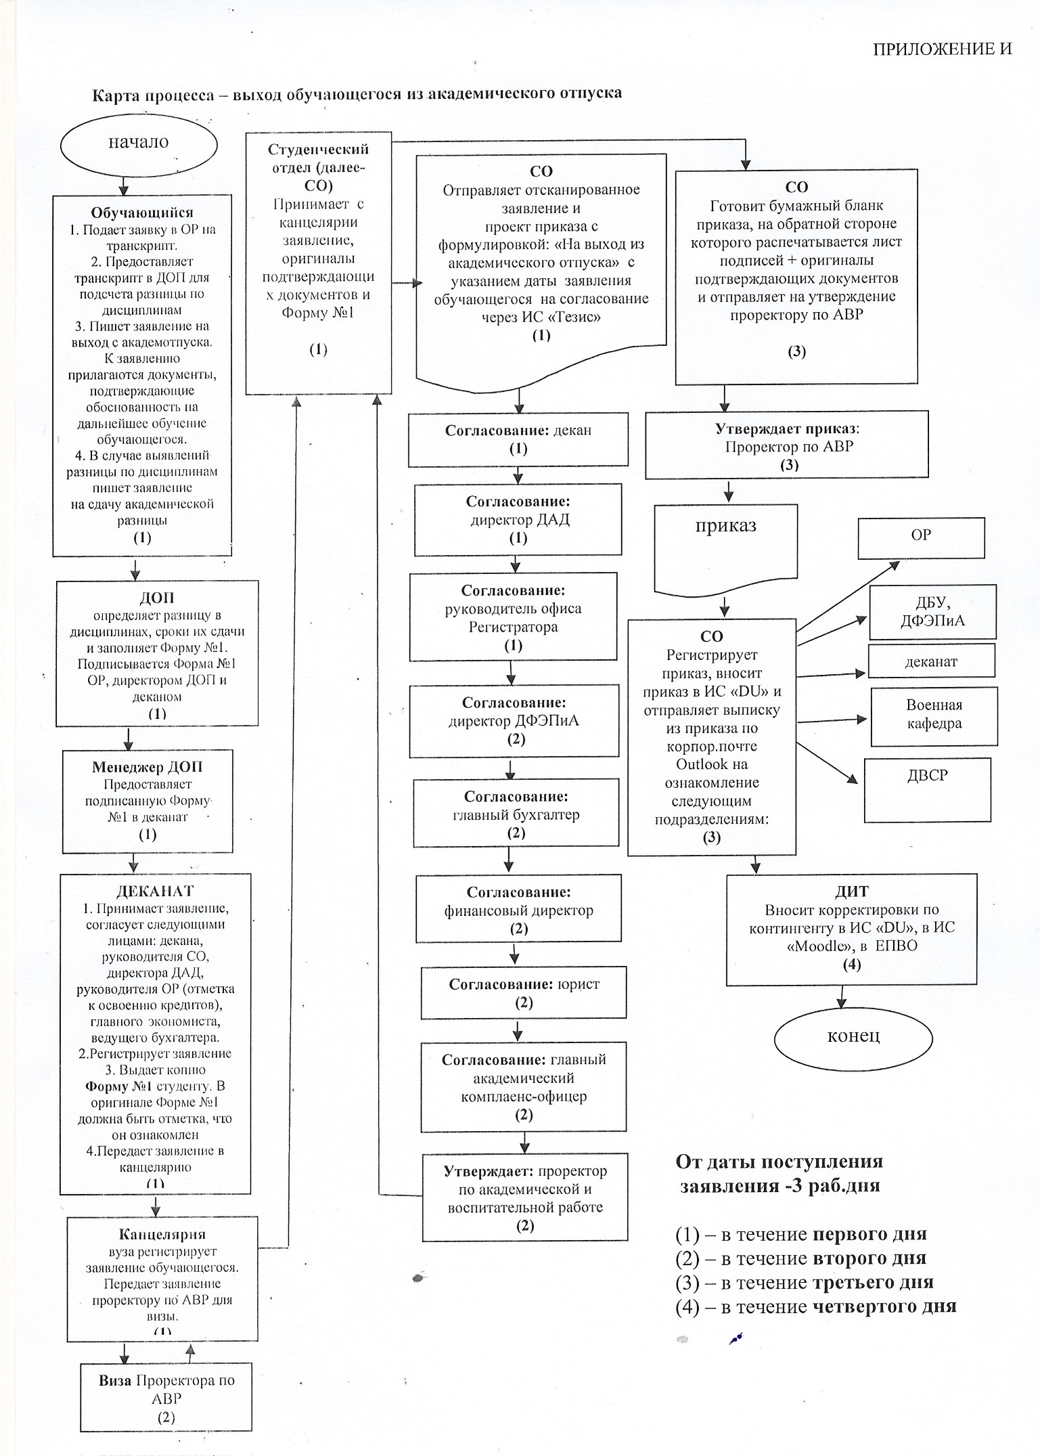

**Лист регистрации изменений**

|  |  |  |  |  |
| --- | --- | --- | --- | --- |
| **№** | **Наименование раздела** | **№ поправки/изменения** | **Дата изменения** | **Формулировка поправки/изменения** |
|  |  |  |  |  |
|  |  |  |  |  |
|  |  |  |  |  |
|  |  |  |  |  |
|  |  |  |  |  |
|  |  |  |  |  |
|  |  |  |  |  |
|  |  |  |  |  |
|  |  |  |  |  |
|  |  |  |  |  |
|  |  |  |  |  |
|  |  |  |  |  |
|  |  |  |  |  |
|  |  |  |  |  |

**Лист ознакомления**

|  |  |  |  |  |
| --- | --- | --- | --- | --- |
| **№** | **ФИО** | **Должность** | **Дата** | **Подпись** |
|  |  |  |  |  |
|  |  |  |  |  |
|  |  |  |  |  |
|  |  |  |  |  |
|  |  |  |  |  |
|  |  |  |  |  |
|  |  |  |  |  |
|  |  |  |  |  |
|  |  |  |  |  |
|  |  |  |  |  |
|  |  |  |  |  |
|  |  |  |  |  |
|  |  |  |  |  |
|  |  |  |  |  |
|  |  |  |  |  |
|  |  |  |  |  |
|  |  |  |  |  |
|  |  |  |  |  |
|  |  |  |  |  |
|  |  |  |  |  |